«Маленькие женщины» - серия, получившая название по популярной во всем мире книге американской писательницы Луизы Олкотт, живо и увлекательно рассказывающей историю четырех сестер из семейства Марч.
Другие книги серии написаны в том же стиле.
Добрая, талантливая литература.
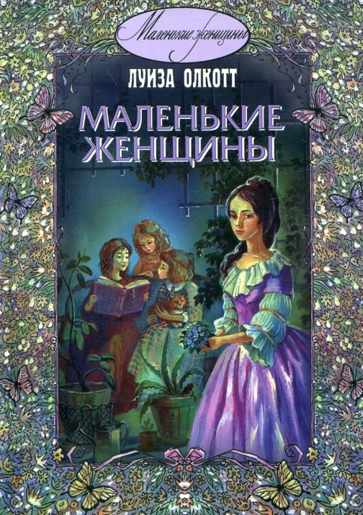
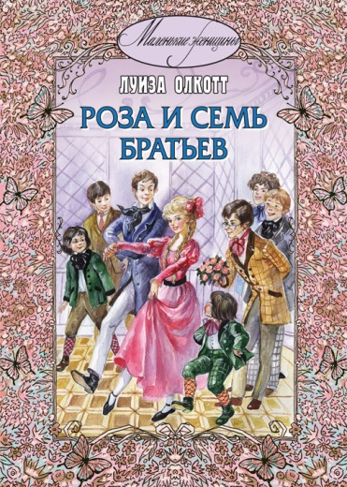
Наиболее известная повесть американской писательницы Луизы Мэй Олкотт рассказывает о четырех таких разных сестрах семейства Марч: Мег - самая "правильная" и романтичная. Джо - настоящий сорванец в юбке. Бет - тихоня с добрейшим сердцем, а младшая, Эми, - легкомысленная, кокетливая, но по-своему мудрая.
В Америке идет Гражданская война, и семье Марч приходится нелегко: отец воюет, а вся забота о доме ложится на плечи матери. Но девочки не унывают. Они стараются сообща справляться с трудностями, вместе проходят через радости и горести, мечтают о будущем и постигают нелегкую науку взросления.
Роза рано лишилась родителей, и ее опекуном стал бездетный холостой дядя Алек. Судьбой девочки занялась и вся многочисленная семья Кэмпбеллов. Двоюродные бабушки, тетушки, дядюшки и семь разновозрастных кузенов пытаются ее воспитывать - и каждый на свой лад...

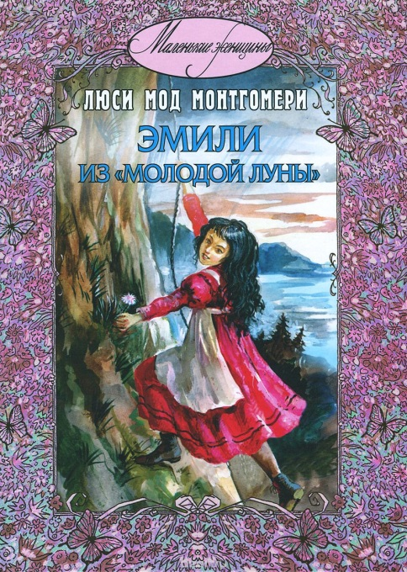
Повесть написана 1923 году. Это светлая и трогательная история о девочке-сироте, живущей в доме двух старых дев - сестер ее матери. Жесткие рамки, в которые пытаются поставить Эмили ее сдержанные и гордые родственники, не могут вместить трепетную поэтическую душу подростка - поэтому конфликты неизбежны. Тем не менее, общение с девочкой меняет и отношения внутри семьи: тетя Элизабет и тетя Лаура постепенно пересматривают свои жизненные позиции.
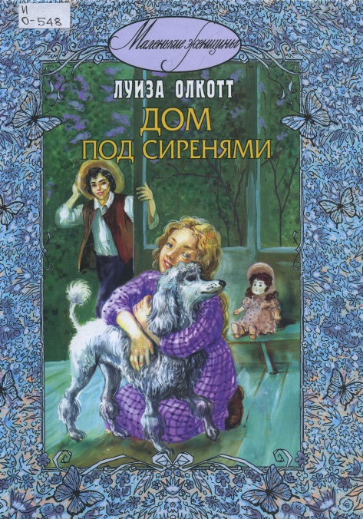

Сбежавший из цирка мальчик Бен Браун волею судьбы попадает в дом миссис Мосс и ее двух дочерей, которые окружают его любовью и пониманием. Бывший бродяжка и его дрессированный пес Санчо остаются в гостеприимном доме. Вместе с сестрами Бэб и Бетти он переживает и радостные, и трудные минуты, но испытания только закаляют детей и учат их ценить дружбу и преданность.

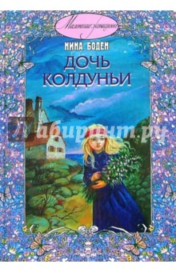
Героиня повести - девочка с таинственным именем Утрата, которую все считали дочерью колдуньи. Еще в младенчестве она осталась сиротой, и ее взяла к себе на воспитание одинокая женщина. Живя высоко в горах, Утрата не общалась со своими сверстниками. Ее первыми друзьями становятся слепая девочка и ее брат, приехавшие сюда на каникулы вместе со своей семьей.
В один прекрасный день, сами того не ожидая, ребята оказываются втянутыми в водоворот удивительных и опасных событий.

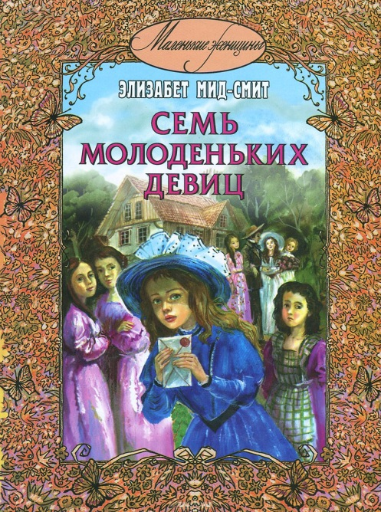
Мэгги - эгоистичный и избалованный подросток, она никогда и ни в чем не знала отказа. Однако материальное положение семьи резко ухудшилось, и родители решились на рискованный шаг: организовать маленькую частную школу для девочек. Вскоре в доме появляются воспитанницы.
Девочкам с очень разными характерами и представлениями о жизни непросто поладить друг с другом…

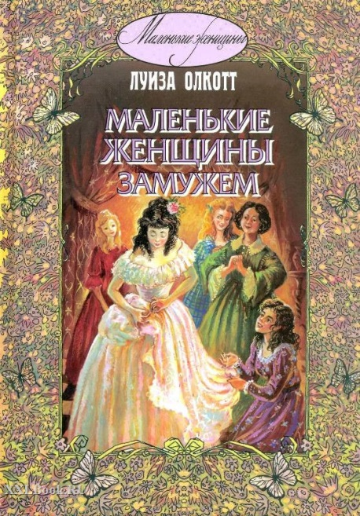
Американская писательница Луиза Олкотт (1832-1888) - автор многих сентиментальных повестей и романов, ставших классикой зарубежной литературы.
Повесть "Маленькие женщины замужем" является продолжением самого популярного произведения писательницы "Маленькие женщины" и так же, как и первая часть дилогии, уже более ста лет пользуется неизменным успехом и огромной популярностью среди юных читательниц, в том числе и в России. В этой книге главные героини дилогии - сестры Марч - готовятся вступить во взрослую жизнь…

Эти книги вы можете прочитать в нашей центральной районной библиотеке п. Шипицыно.

